

Adana Altın Koza’nın 2025 Jürileri Açıklandı

22 Eylül’de başlayacak 32. Uluslararası Adana Altın Koza Film Festivali’nin yarışma jürileri, sektörün önemli isimlerini Adana’da buluşturuyor.

Adana Büyükşehir Belediyesi tarafından 22–28 Eylül 2025 tarihlerinde gerçekleştirlecek 32. Uluslararası Adana Altın Koza Film Festivali’nin yarışma jürileri açıklandı. “Sinema barıştır, özgürlüktür, umuttur” mottosuyla yola çıkan festivalin jürilerinde, sinemanın farklı alanlarından önemli isimler görev alıyor.

Jüri başkanı Ümit Ünal
10 filmin yer aldığı Ulusal Uzun Metraj Film Yarışması jürisine yönetmen ve yazar Ümit Ünal başkanlık edecek. Jüride oyuncu Belçim Bilgin, oyuncu ve yazar Berkay Ateş, görüntü yönetmeni ve yapımcı Deniz Eyüboğlu, müzisyen Ekin Fil, yönetmen, yazar, karikatürist ve senarist Gani Müjde ile sinema yazarı ve akademisyen Janet Barış yer alıyor.

Film-Yön ve SİYAD da seçecek
Ulusal Uzun Metraj Film Yarışması’nın yan jürilerinden Film-Yön Jürisi’nde Çiğdem Vitrinel, Selcen Ergun Herry ve Tankut Kılınç, Film-Yön En İyi Yönetmen Ödülü’nü belirleyecek. Türkiye Sinema Yazarları Derneği’nden Aslı Ildır, Gökşen Aydemir ve Okan Arpaç’tan oluşan SİYAD Jürisi de SİYAD En İyi Film’i seçecek.

Yılın belgeselini seçecekler
Türkiye’den yılın belgesellerini bir araya getirecek olan ve 10 filmin yarışacağı Ulusal Belgesel Film Yarışması’nın jüri üyeleri, yönetmen Berna Gençalp, Prof. Dr. Lale Kabadayı ve yönetmen Ümran Safter olacak.

Edebiyattan beyazperdeye
Festivalin Edebiyat Uyarlaması Uzun Metraj Senaryo Yarışması’nda ise yazar, yönetmen Ceylan Özgün Özçelik, oyuncu Fadik Sevin Atasoy ve yazar, yönetmen Ömür Atay’dan oluşan jüri, edebiyat uyarlaması senaryoları değerlendirecek.

Kısalarda üç dalda yarışma
Uluslararası Kısa Film Yarışması’nda yapımcı İpek Erden, yönetmen Murat Fıratoğlu ve Venedik Film Festivali programcılarından Paolo Bertolin, 7 ülkeden toplam 10 filmi değerlendirecek. Ulusal Öğrenci Filmleri Yarışması’nın jürisi, yazar, yönetmen Burcu Aykar, yazar, yönetmen Doğuş Algün ve oyuncu Ozan Çelik’ten oluşurken; Ulusal Kısa Film Yarışması’nda oyuncu Ece Yüksel, akademisyen Özge Deniz Torun ve yönetmen Tunahan Kurt görev alıyor.

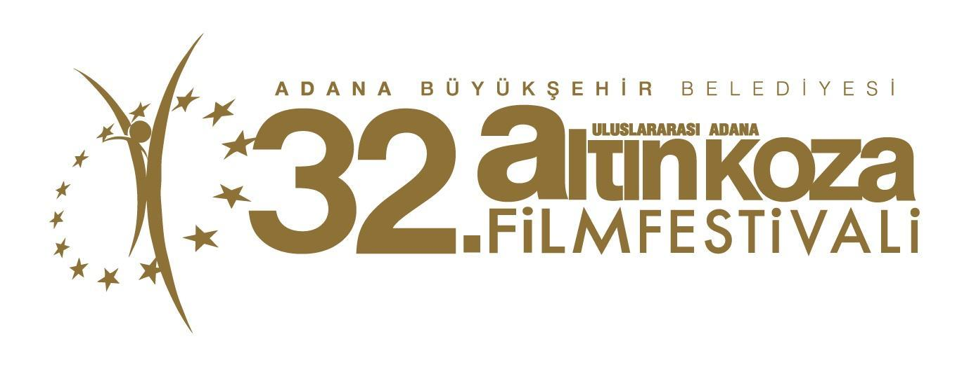
32. Adana Altın Koza Film Festivali
22-28 Eylül 2025

WEB | FACEBOOK | INSTAGRAM | X (TWITTER) | YOUTUBE

Ulusal Uzun Metraj Film Yarışması
Finalistler

Algoritma'ya Biat Et | Hakkı Kurtuluş & Melik Saraçoğlu
Annemin Solgun Çiçekleri | Ali Cabbar
Buradayım, İyiyim | Emine Emel Balcı
Cinema Jazireh | Gözde Kural
Ev | Orhan Eskiköy
Gündüz Apollon Gece Athena | Emine Yıldırım
İdea | Tayfun Pirselimoğlu
O Da Bir Şey Mi | Pelin Esmer
Perde | Özkan Çelik
Uçan Köfteci | Rezan Yeşilbaş

Ulusal Belgesel Film Yarışması
Finalistler

Araf | Burcu Özkaya Günaydın
Dedemin Evi | Gülten Taranç, Ragıp Taranç
Döngü | Bulut Renas Kaçan
Eskisi Gibi | Sibel Karakurt
Hümanist Bir Deha, Gazi Yaşargil | Atıl İnaç
Kardeş Türküler ile 30 Yıl | Ayşe Çetinbaş, Çayan Demirel
Karne | Murat Can Bilgincan
Manguel’in Türkiye Yolculuğu: Tanpınar’ın İzinde | Melik Külekci
Muzaffer | Ömer Faruk Çetin
Nikita ‘Tanrıçanın Ölümü’ | İbrahim İzol

Uluslararası Kısa Film Yarışması
Finalistler

Ambience | Shingyu Kang, Shinuk Kang (Kore)
Chawk | Hazhir As’adi (İran)
Fotoğrafımızı Çekin (Take Our Photo) | Aylin Kızıl (Türkiye)
Happiness | Fırat Yücel (Türkiye)
Hatch | Alireza Kazemipour, Panta Mosleh (Kanada)
Kavanoz (Jar) | Onur Özkan (Türkiye)
La Mort | Jesús Martínez Nota (İspanya)
Qaher | Nada Khalifa (Filistin)
The Last Ingredient | Lorenzo Cioglia (İtalya)
Why Did You Come Back Every Summer | Juli Suàrez (İspanya)

Ulusal Kısa Film Yarışması
Finalistler

326 | Miray Kuyumcu
Alis | Beril Tan
Baletler Köyü | Fatih Diren
Budu | Burcu Ejderoğlu
Feridun | Utku Ali Güler
İnziva | Saim Güveloğlu
Kendi Saçını Kesen Berber | Şükrü Özümcan Akın
Mümeyyiz | Turgut Kanal
Prosedür | Rabia Özmen
Sırtüstü | Asya Günen

Edebiyat Uyarlaması Uzun Metraj Senaryo Yarışması
Finalistler

Beyaz Pantolon | Gökçe Acar (Yaşar Kemal’in aynı adlı öyküsünden)
Haw | Özcan Alper (Kemal Varol’un aynı adlı romanından)
Kesik Baş | Pınar Arıkan (Hüseyin Rahmi Gürpınar’ın aynı adlı romanından)
Selvi | Orhan Eskiköy (‘Komşular’ adlı kitabındaki aynı adlı öyküden)
Yaratıcı İntiharlar Departmanı | Batıkan Köse (‘Şahsi Düşler ve Onur Kırıcı Gerçekler’ adlı kitabındaki aynı adlı öyküden)

Ulusal Öğrenci Filmleri Yarışması
Finalistler

Kurmaca
Aslında Herkes | Emre Cef Kamhi
Bu Bir Kültür Ürünüdür | Veysel Ayvazoğlu
Hatırlayabildiğim Kadarıyla | Ömer Nusret Tanır, Azmican Zengin
Nepenthe | Meltem Naz Salduz, Uğur Yıldırım
Yıkım İçin İştah | Zehra Eda Sert

Belgesel
Altay | Pelin Girgin
Geçmişten Günümüze Chechia | Nour Mansour
İçimizdeki Oyun | Alsu Köksal
Rengê Kevîr | Tuğba Yaşar
Ses: İstanbul | Emre Erman, Yaremir Yücel

Deneysel
Bir Sait Faik Hikâyesi: Dülger Balığının Ölümü | Doğukan Melik Sevindik
Evara | Cansu Carlak
Kavanoz | Selin Toprak
Mars | Atahan Yaman
Tekin | İlayda Çakır

Canlandırma
Aile Yemeği | Tuğçe Sönmez
İkinci Perde | Muhammed Çağrı Tüzün
Kopuş | Meryem Durmuş
Mağlubiyet | Bengisu Akdoğan
Milo | Ege Tan Özdemir, İrem Sıla Fidalı, Servan Satan

